龚斌的工作日记

-----江西信德医药有限公司系统日常问题汇总及相关解决方案

写在前言

记录工作日记的初衷，并不是为了记录而记录。

在不同的环境、系统、操作及需求的情况下，可能会有不同的问题被触发，而工作的目的，就是在完成日常流程的同时，解决这些繁琐的问题。

做什么都要有一个规范。这样，不仅能够方便自己进步，也对他人的工作交接有一个良好的沟通。

而这么一篇工作日志，就是起到这么一个作用。

愿能见到这份文档的你与我一样不忘初心，一同进步。

写于2017年7月

Edit by layercls

公司系统简述

公司系统后台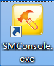 登陆账号：admin 登陆密码：jcn123

公司系统前台 管理员账号：z 登录密码：123

公司系统安装：复制一份KSOA副本，并在桌面建立ksoa.exe的快捷方式。

使用公司安装文件完整BDE安装BDE数据库引擎。安装完后，打开文件夹，在ntwdblib文件夹中选择系统相对应的dll文件复制到BDE安装目录下。

BDE安装完成后，打开控制面板，打开BDE Administrator

Object——>New——>选择MSSQL，然后OK

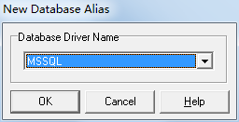

名字设为ksoa。

右边内容设置，

DATABASE NAME 设置为ksoa （数据库名称）

SERVER NAME 设置为 192.168.0.90 （数据库服务器地址）

USER NAME 设置为 sa （数据库用户名）

然后左侧设立的ksoa右键Apply。接着双击ksoa，弹出窗口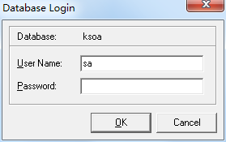

点击OK。（此处公司数据库没有密码，所以无需填写Password，若有密码，需在Password处填写相应密码后点击OK按钮）

药品运输登记单

KSOA系统：GSP管理中心==>商品运输及存储==》药品运输登记单

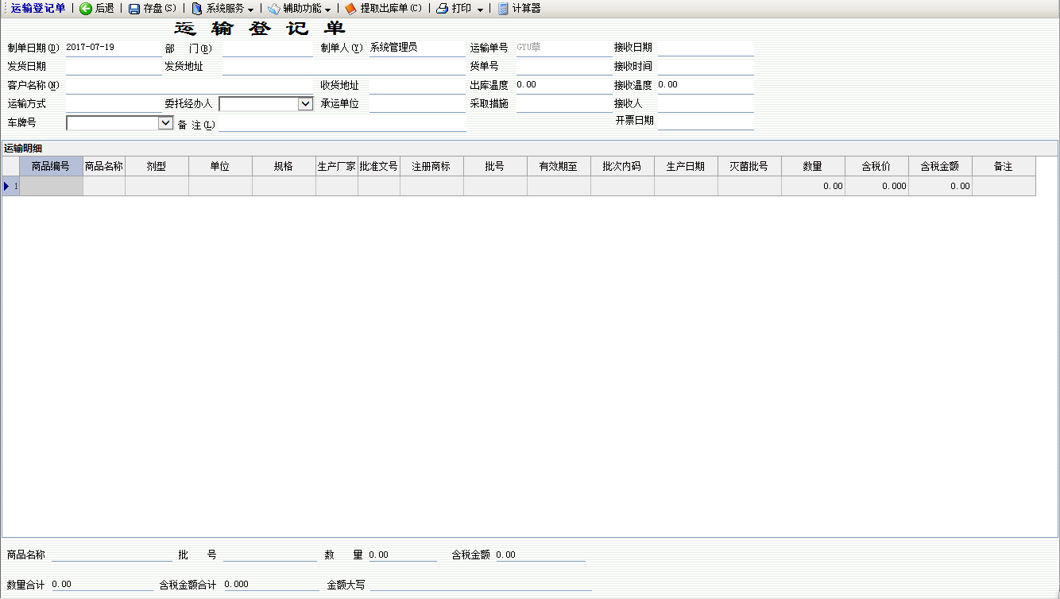

取好日期，提取出库单，选择一张单，选择单据编号XSAZDA00848980

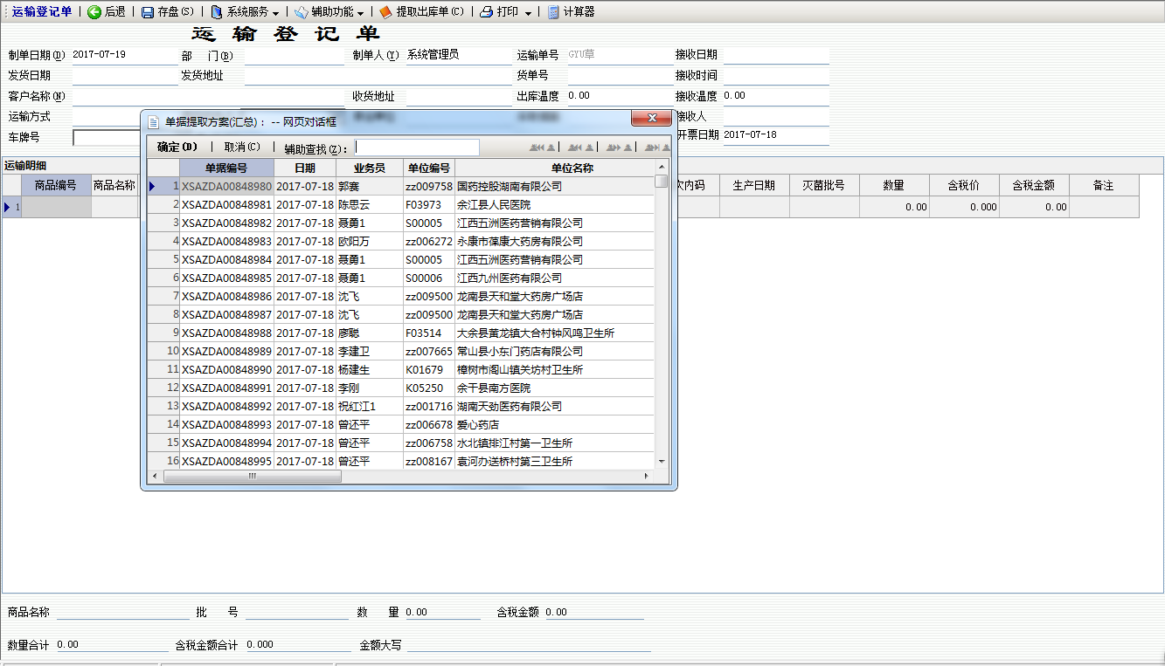

得到下图的数据

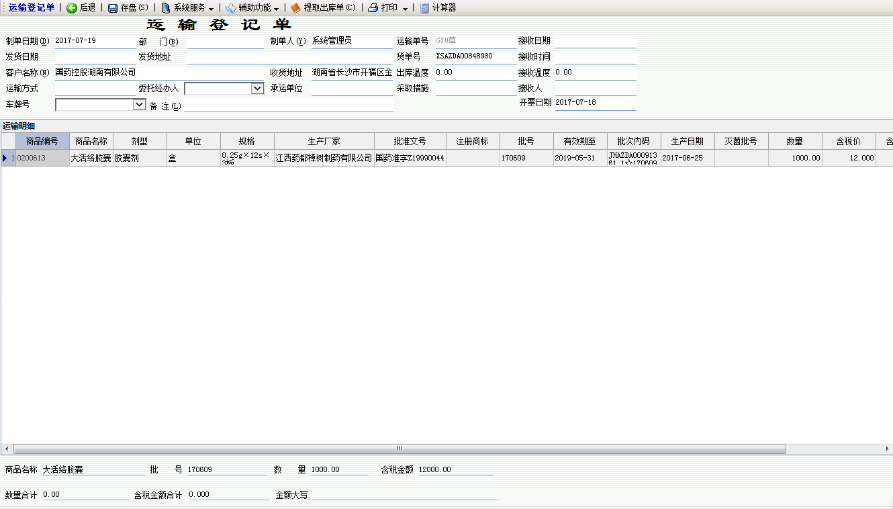

根据页面显示，批号内码数据中有“☆”及“☆”后面的数字内容出现。

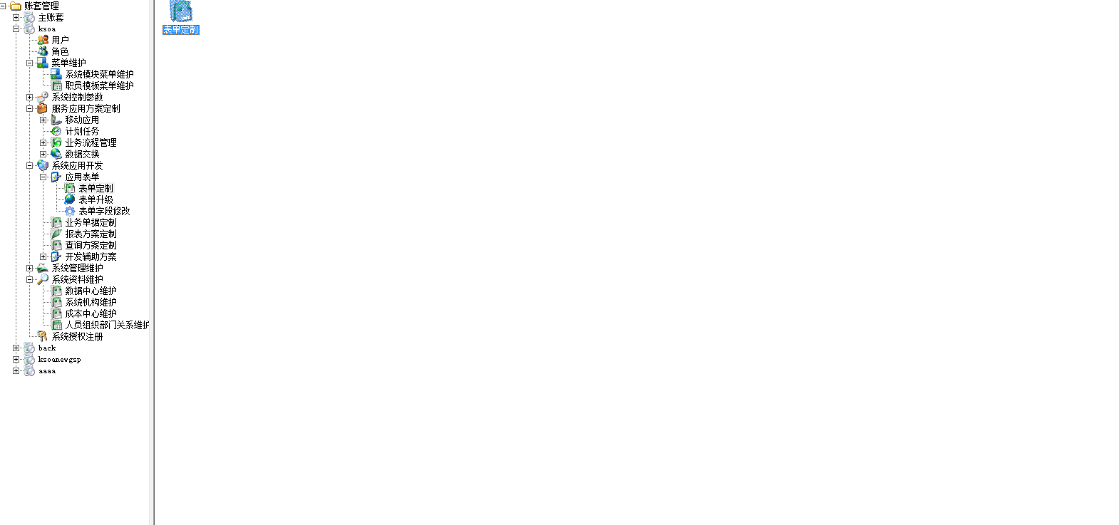

打开后台表单定制，搜索相关表单

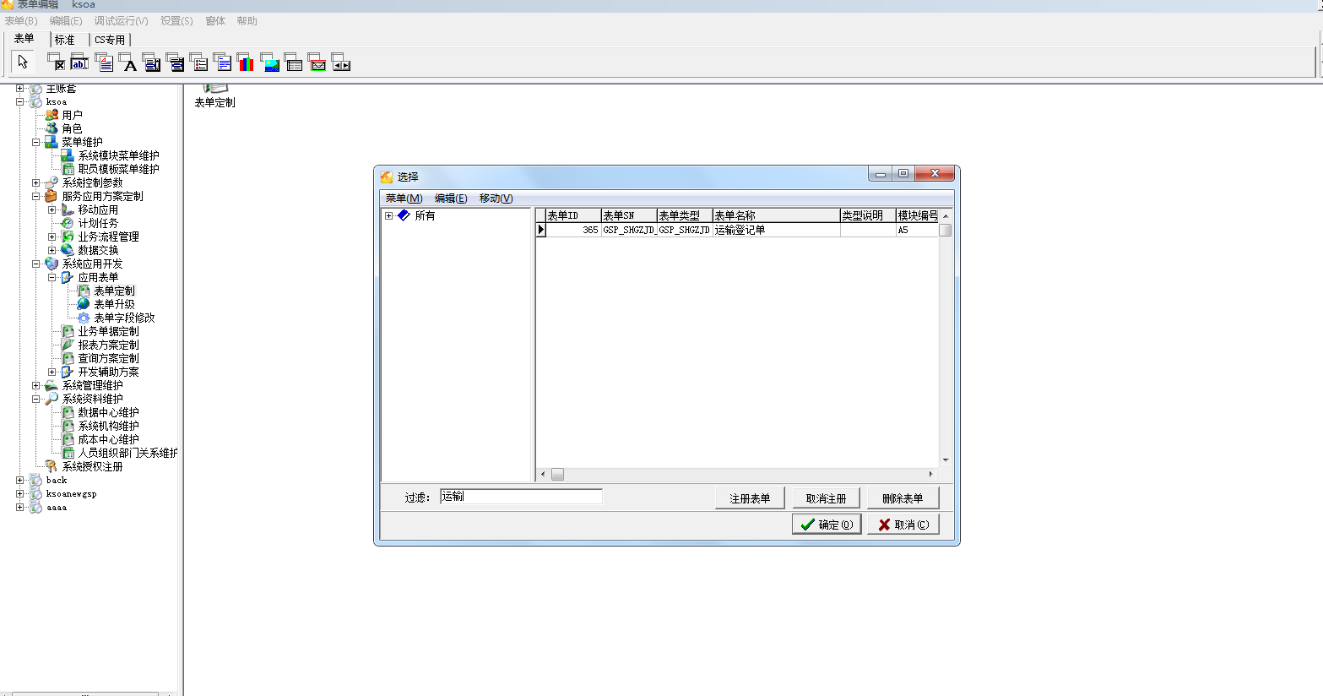

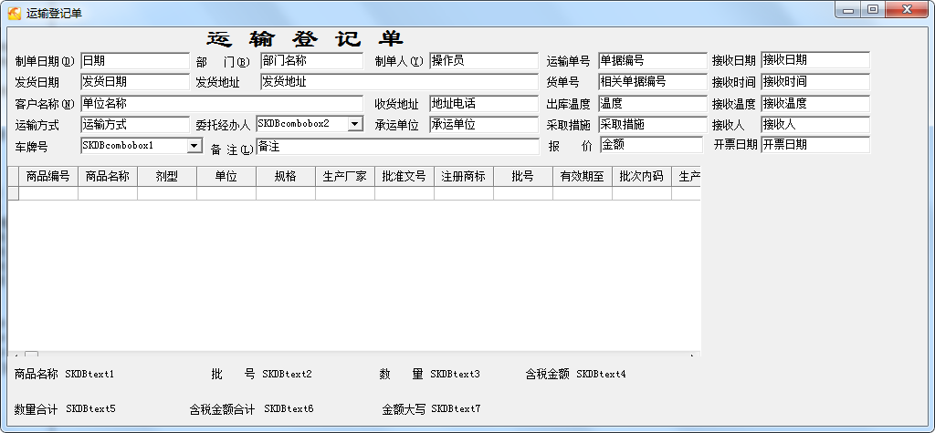

右键代码维护，可以查看该页面有关的部分代码

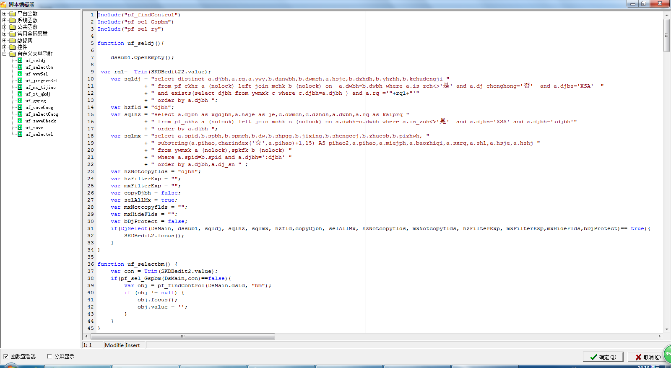

阅读代码可得知，第十行到第二十二行拼接了三条数据库查询语句，从第十八行代码入手得到语句：

SELECT a.spid,b.spbh,b.spmch,b.dw,b.shpgg,b.jixing,b.shengccj,b.zhucsb,b.pizhwh,SUBSTRING (a.pihao,charindex('☆', a.pihao) + 1,15) AS pihao2,a.pihao,a.miejph,a.baozhiqi,a.sxrq,a.shl,a.hsje,a.hshj FROM ywmxk a (nolock),spkfk b (nolock) WHERE a.spid = b.spid AND a.djbh = ':djbh' ORDER BY a.djbh,a.dj_sn

在':djbh'处传入2017年7月18日提取出库单得到的第一条单据编号（djbh）‘XSAZDA00848980’，并将完整的查询语句置入数据库查询窗口，执行语句

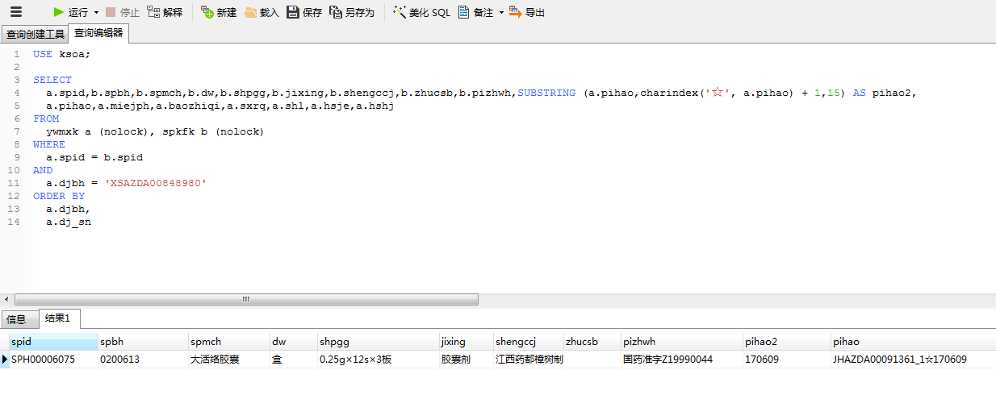

可得知查询得到的数据与在前台页面得到的一致。细看数据库查询语句第四行，有一个SUBSTRING函数可得知该查询逻辑代码本应对批号内码数据进行数据处理。此处，我认为是该SUBSTRING函数不合理，取“☆”之后数据长度15位的内容为批号，容易出现纰漏。

我认为查询语句应该改为

SELECT a.spid,b.spbh,b.spmch,b.dw,b.shpgg,b.jixing,b.shengccj,b.zhucsb,b.pizhwh,SUBSTRING(a.pihao,charindex('☆',a.pihao)+1,DATALENGTH(a.pihao)) AS pihao2,a.pihao,a.miejph,a.baozhiqi,a.sxrq,a.shl,a.hsje,a.hshj FROM ywmxk a (nolock),spkfk b (nolock) WHERE a.spid = b.spid AND a.djbh = ':djbh' ORDER BY a.djbh,a.dj_sn

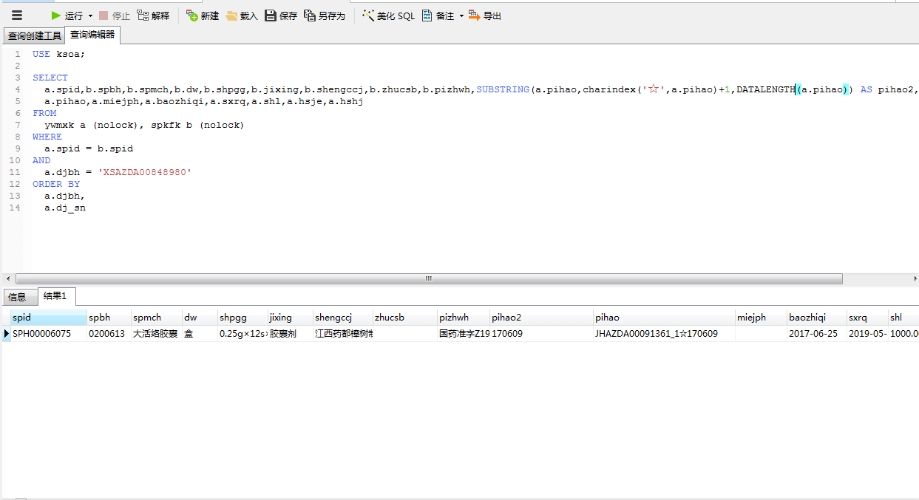

使用DATALENGTH ()函数确定批号位数，保证需要数据长度足够。

改写心得：此处应该使用DATALENGTH ()函数而不应该使用MAX(LEN())函数，虽然使用select语句获得的数据效果是一致的，但是，MAX(LEN())函数内传餐string_expression，而DATALENGTH()中传参为expression，string_expression制定为字符串表达式，无法传入数据库字段参数，而expression没有限制

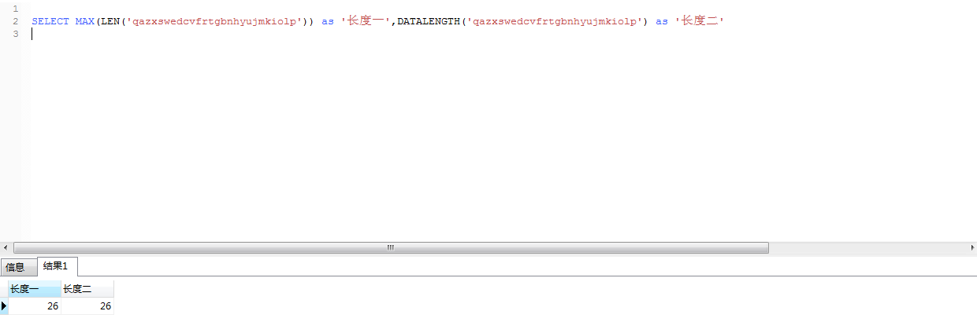

客户远程下单开票

公司远程订单系统有两个ip地址。

电信地址：218.87.194.52

移动地址：223.82.210.208

推荐使用IE浏览器登陆，使用IE8以下浏览器

或者使用软件安装登陆

软件使用bug统计、产生原因相关解决方案：

问题一、卡在内登陆界面没用反应

产生原因：IE浏览器设置错误、相关动态库及插件没有加载

问题一解决方案：

1、重置IE浏览器

2、打开软件->控件安装

3、运行->CMD->

regsvr32 jscript.dll

regsvr32 vbscript.dll

regsvr32 Shdocvw.dll

regsvr32 Oleaut32.dll

regsvr32 Actxprxy.dll

regsvr32 Mshtml.dll

regsvr32 Urlmon.dll

regsvr32 browseui.dll

regsvr32 scrrun.dll

regsvr32 msxml3.dll

并回车

二、打开界面显示插件版本不一致

产生原因：部分企业也采用ksoa系统，且服务器版本不一致导致

问题二解决方案：

1、重置IE浏览器

2、打开软件->控件安装

3、重新打开安装好的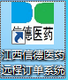再次进行登陆

远程时部分win7和win10 电脑产生的故障在上面两个解决方案无法解决问题是，暂无解决方案，建议换电脑或更换操作系统。

公司网络布局

公司路由器登陆地址：192.168.0.139:8080 登陆密码：jcnjcnjcn123

公司所有网络接入均为MAC地址绑定固定IP，不使用DHCP服务。

此处记录相关部分无线路由器信息及部分其他信息

商务部无线路由器：360WiFi-6C7ECD

连接密码：986532ab 路由器管理密码：986532ab

财务部无线路由器：cwblyq

连接密码：linksyss 路由器管理密码：linksyss

质量部无线路由器：TP-LINK_FCD0

连接密码：1qazxsw2#$ 路由器管理密码：tplogin.cn

法务部无线路由器：Tenda_38A008

连接密码：12345678 路由器管理密码：无

易订货

网址：https://www.dinghuo123.com/

账号：15279573166

密码：123456